国家外专局引智项目申请和项目成果提交网申流程
请用IE浏览器 或者360浏览器（选用急速模式）登陆网址
http://47.100.28.23/SCU/
注册帐号,如下图所示:
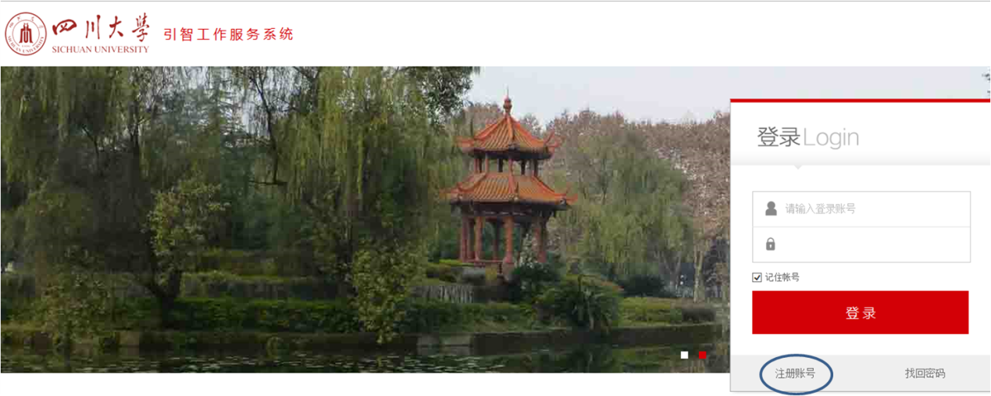
如下图所示，填写注册信息，完成注册
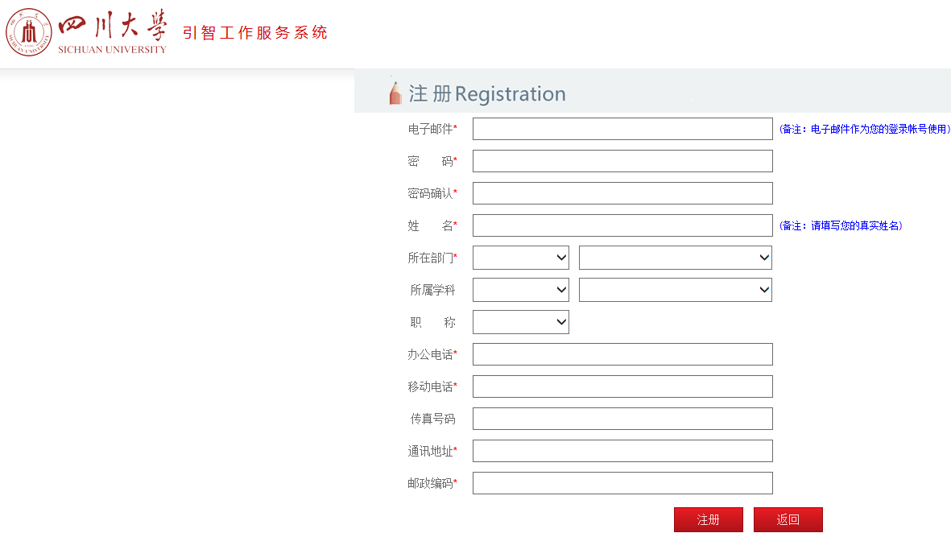
进入登陆页面，如下图所示：
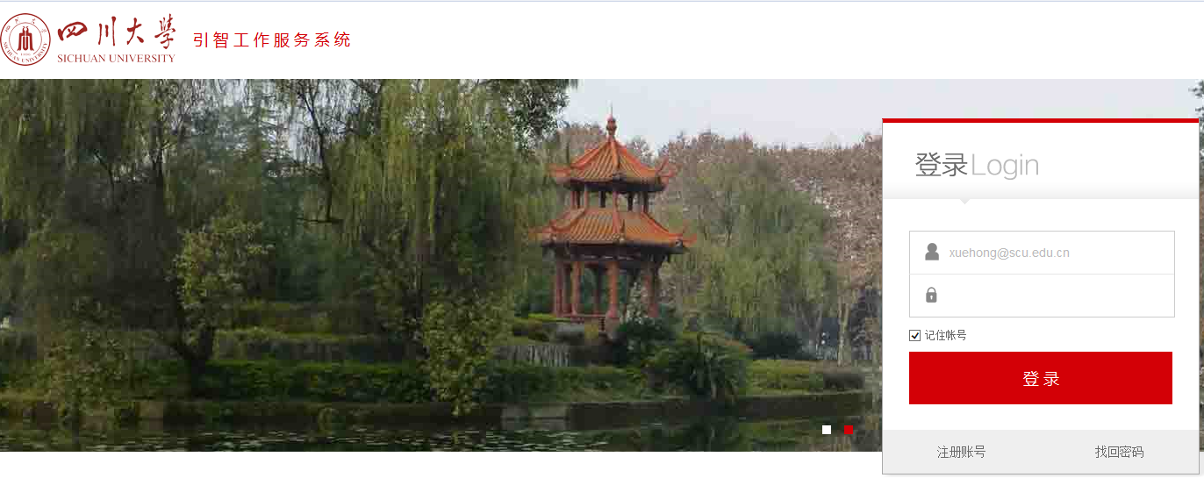
1 引智项目申请
登陆后进入如下页面:
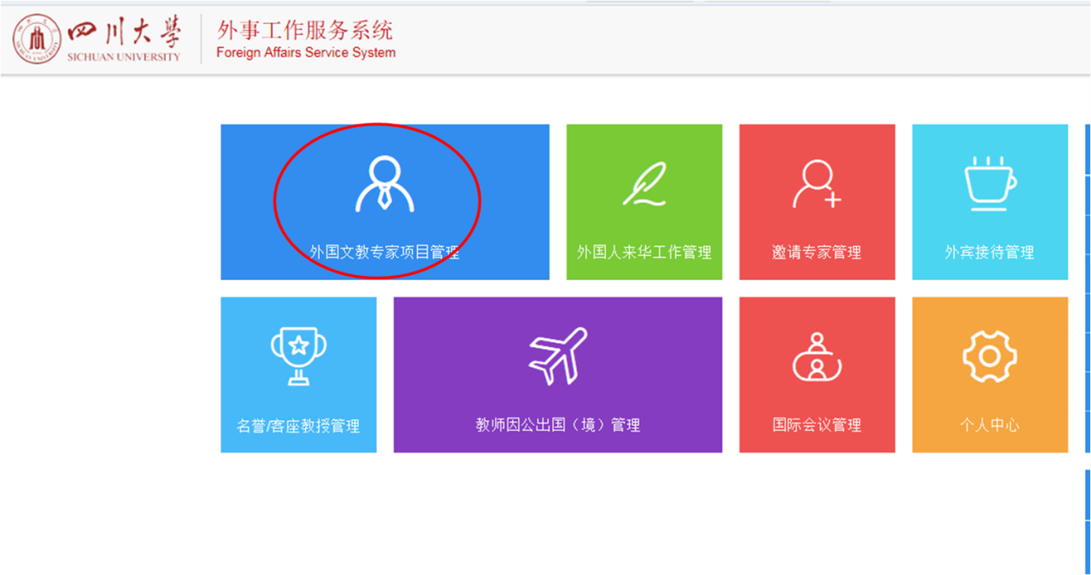
点击“外国文教专家项目管理”后，点击“项目申请”，进入如下页面
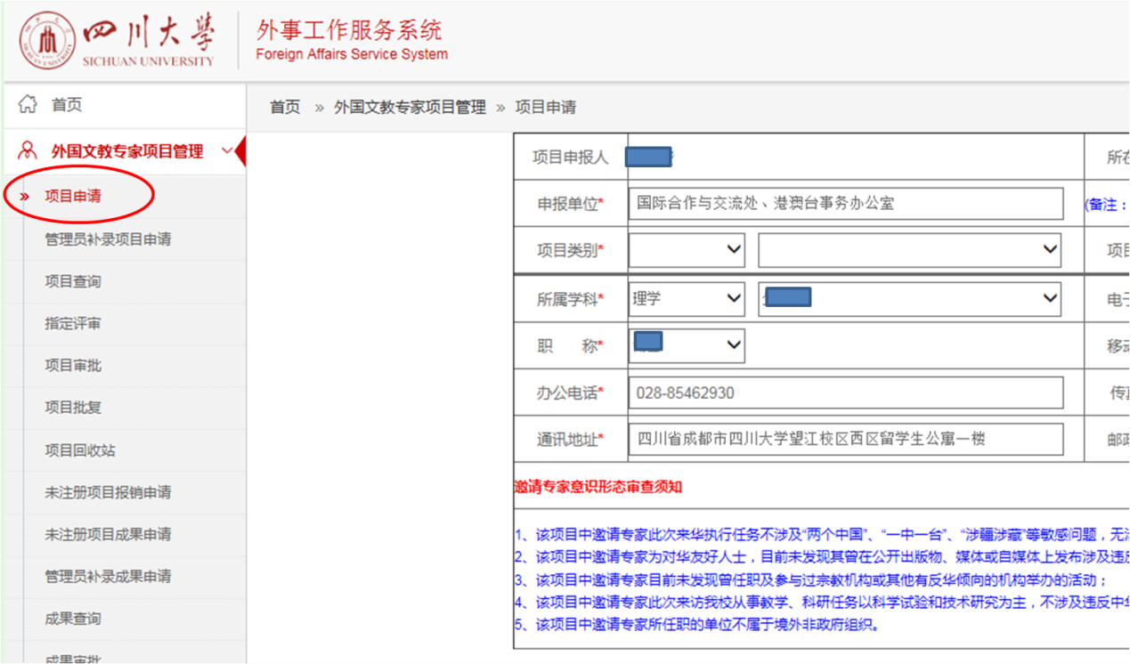
完成后续项目申请页面填写，填写完后，请保存，提交。

2 引智项目“总结及申请”提交
登陆后进入如下页面

点击“外国文教专家项目管理”后，再点击“项目查询”
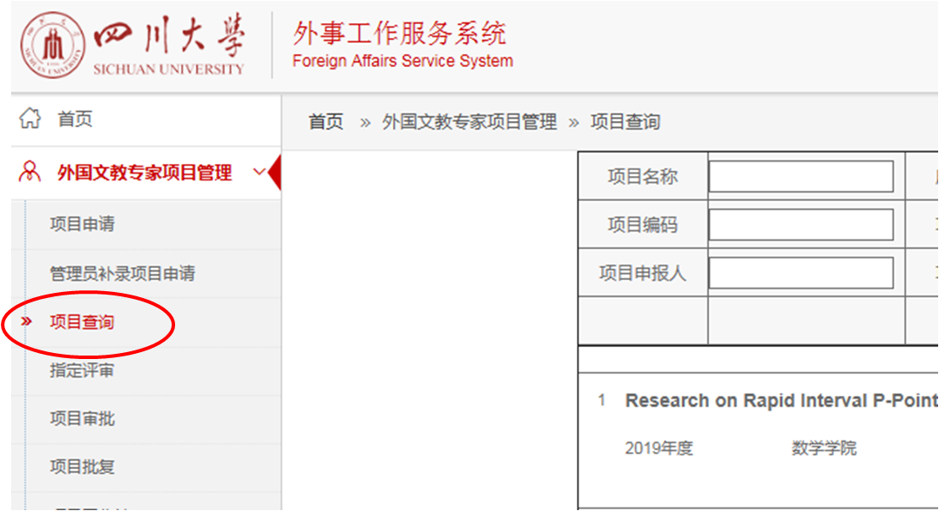
请核对项目名称和批号（国家级项目有“国批”标志），请务填错。 点击“总结及申请”
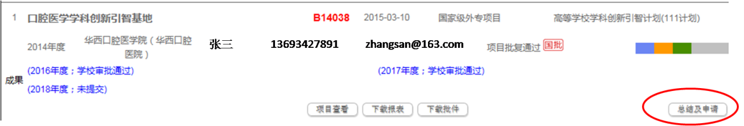

完成后续页面填写后保存，提交

